السلام عليكم ورحمة الله وبركاته
ســـــل الــرمـــاح الـعــوالــي عــــــن مـعـالـيـنــا. . . وستشهد البيض هل خاب الرجا فينا
لــــمـــــا ســعــيــنـــا فــــمـــــا رقـــــــــت عــزائــمـــنـــا. . . عــــمــــا نـــــــــروم ولا خــــابـــــت مـســاعــيــنــا
إن الــعــاصــفــيــر لـــــمـــــا قـــــــــــام قــائـــمـــهـــا. . . تـــوهـــمـــت أنــــهـــــا صــــــــــارت شــواهــيـــنـــا
انــــــــــا لـــــقـــــوم أبــــــــــت اخـــلاقـــنــــا شـــــرفــــــا. . . أن نـبـتـدى بالأذى مـــن لــيــس يـؤذيـنــا
لا يظـهـر العـجـز مـنـا دون نـيـل مـنــى. . . ولـــــــــو رأيــــنـــــا الــمــنـــايـــا فــــــــــي أمــانــيـــنـــا

يسعدني المواصلة معكم في تقديم شرح المحاضرة الثالثة عشر لمادة الإحصاء علماً أن هذه المحاضرة هي الأخيرة في هذا المقرر . . .
وهنا نتمنى لنا ولكم التوفيق والسداد وتحقيق أعلى المراتب
وألف مبروك مقدماً

- يعني الارتباط بين متغيرين , بحيث إن حدث تغير في المتغير الأول سبب تغير في المتغير الثاني سلباً أو موجباً . فإن كان التغير في نفس الاتجاه أي زيادة الأول وزيادة في المتغير الثاني يكون الارتباط في هذه الحالة موجباً أو ( طردياً ) وإن كانت الزيادة في المتغير الأول يتبعها نقص في المتغير الثاني يكون الارتباط سالباً أو ( عكسياً )

النوع الأول / الارتباط الطردي
مثلا
العلاقة بين الطول والوزن :
فإن زاد طول الفرد زاد وزنه
مثلاً
العلاقة بين الذكاء والتحصيل :
فإن زاد ذكاء الفرد زاد تحصيله
مثلاً
العلاقة بين القلق والعصبية :
فإن زاد قلق الشخص زادت عصبيته وهكذا
النوع الثاني / الارتباط العكسي
مثلا
العلاقة بين السرعة والزمن :
فإن زادت السرعة قل الزمن وهكذا
وضحتها لكم بالطريقة ذي عشان تعرفون بس الفرق بين الارتباط العكسي والارتباط الطردي ^_&
ولو كان التغير في المتغير الأول لم يترتب عليه أي تغير في المتغير الثاني فهنا لا توجد علاقة بين المتغيرين

شكل الانتشار
إن شكل انتشار قيم المتغيرين يبين لنا طبيعة العلاقة بين المتغيرين ، وطبيعة العلاقة بين المتغيرين إما أن تكون خطية (مستقيمة) وبها تأخذ القيم شكل أو صورة الخط المستقيم ، أو أن تكون العلاقة منحنية ، أو ما يسمى بغير الخطية ، وبها يأخذ شكل الانتشار اتجاهاً منحنياً كما يظهر ذلك في الشكل التالي .
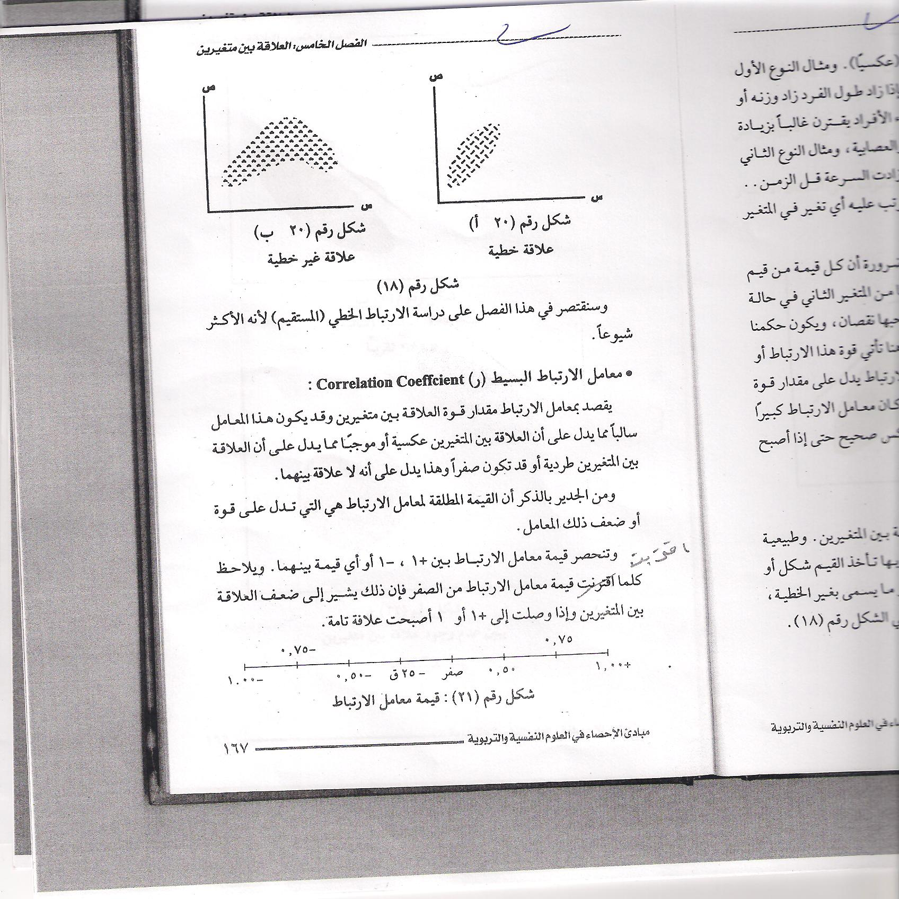
الكلام فوق واضح مو ؟ هو دش فاضي لكن يكفي إنكم تفهمونه
معامل الارتباط البسيط (ر)
وعرفناه فوق يعني ماله داعي الفلسفة وإعادة القوانين هع
وتنحصر قيمة معامل الارتباط بين +1 ، -1 أو أي قيمة بينهما ،
ويلاحظ كلما اقتربت قيمة معامل الارتباط من الصفر فإن ذلك يشير إلى ضعف العلاقة بين المتغيرين وإذا وصلت إلى +1 أو -1 أصبحت علاقة تامة .
وقبل أن نبدأ بطرق حساب معامل الارتباط لنتعرف على أشكال الانتشار الخاصة بمعامل الارتباط البسيط في الأشكال التالية :
طيب نشوف الشكل التالي /
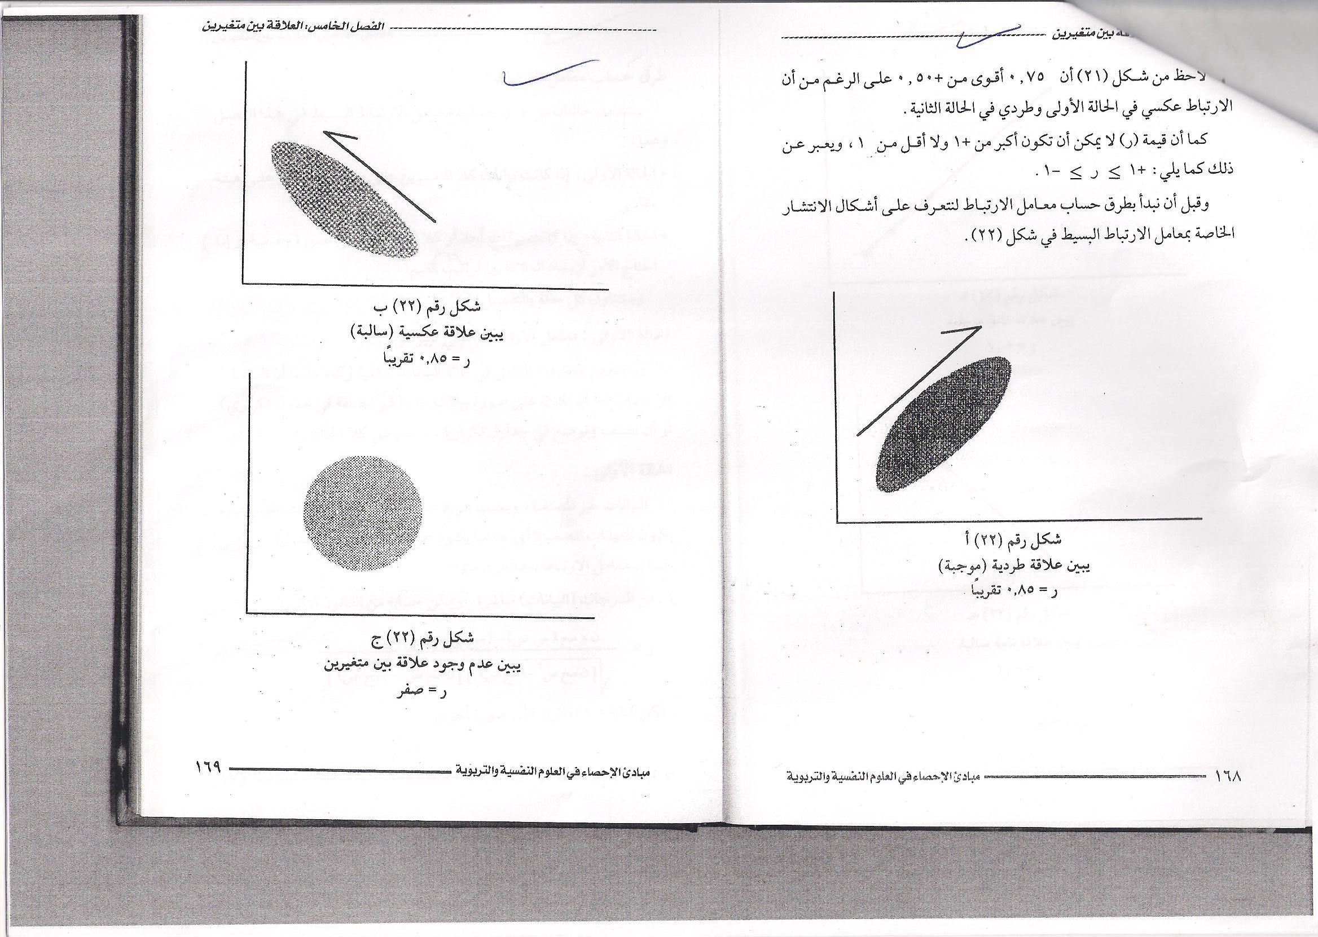
الطول
الوزن
لو فرضنا العلاقة تكون بين الطول والوزن
والجزء المظل يبين القيم أو العلاقة بين الطول والوزن وفي هذه ألرسمه العلاقة تساوي ر = 0.85
نلاحظ أن العلاقة بينهم موجبة طرديه
يبين علاقة طردية (موجبة) :
ر= 0.85 تقريباً ..
السرعة
الوقت
يبين علاقة عكسية (سالبة) :
ر= - 0.85 تقريباً ..
الطول
الذكاء
يبين عدم وجود علاقة بين متغيرين
ر= صفر ..
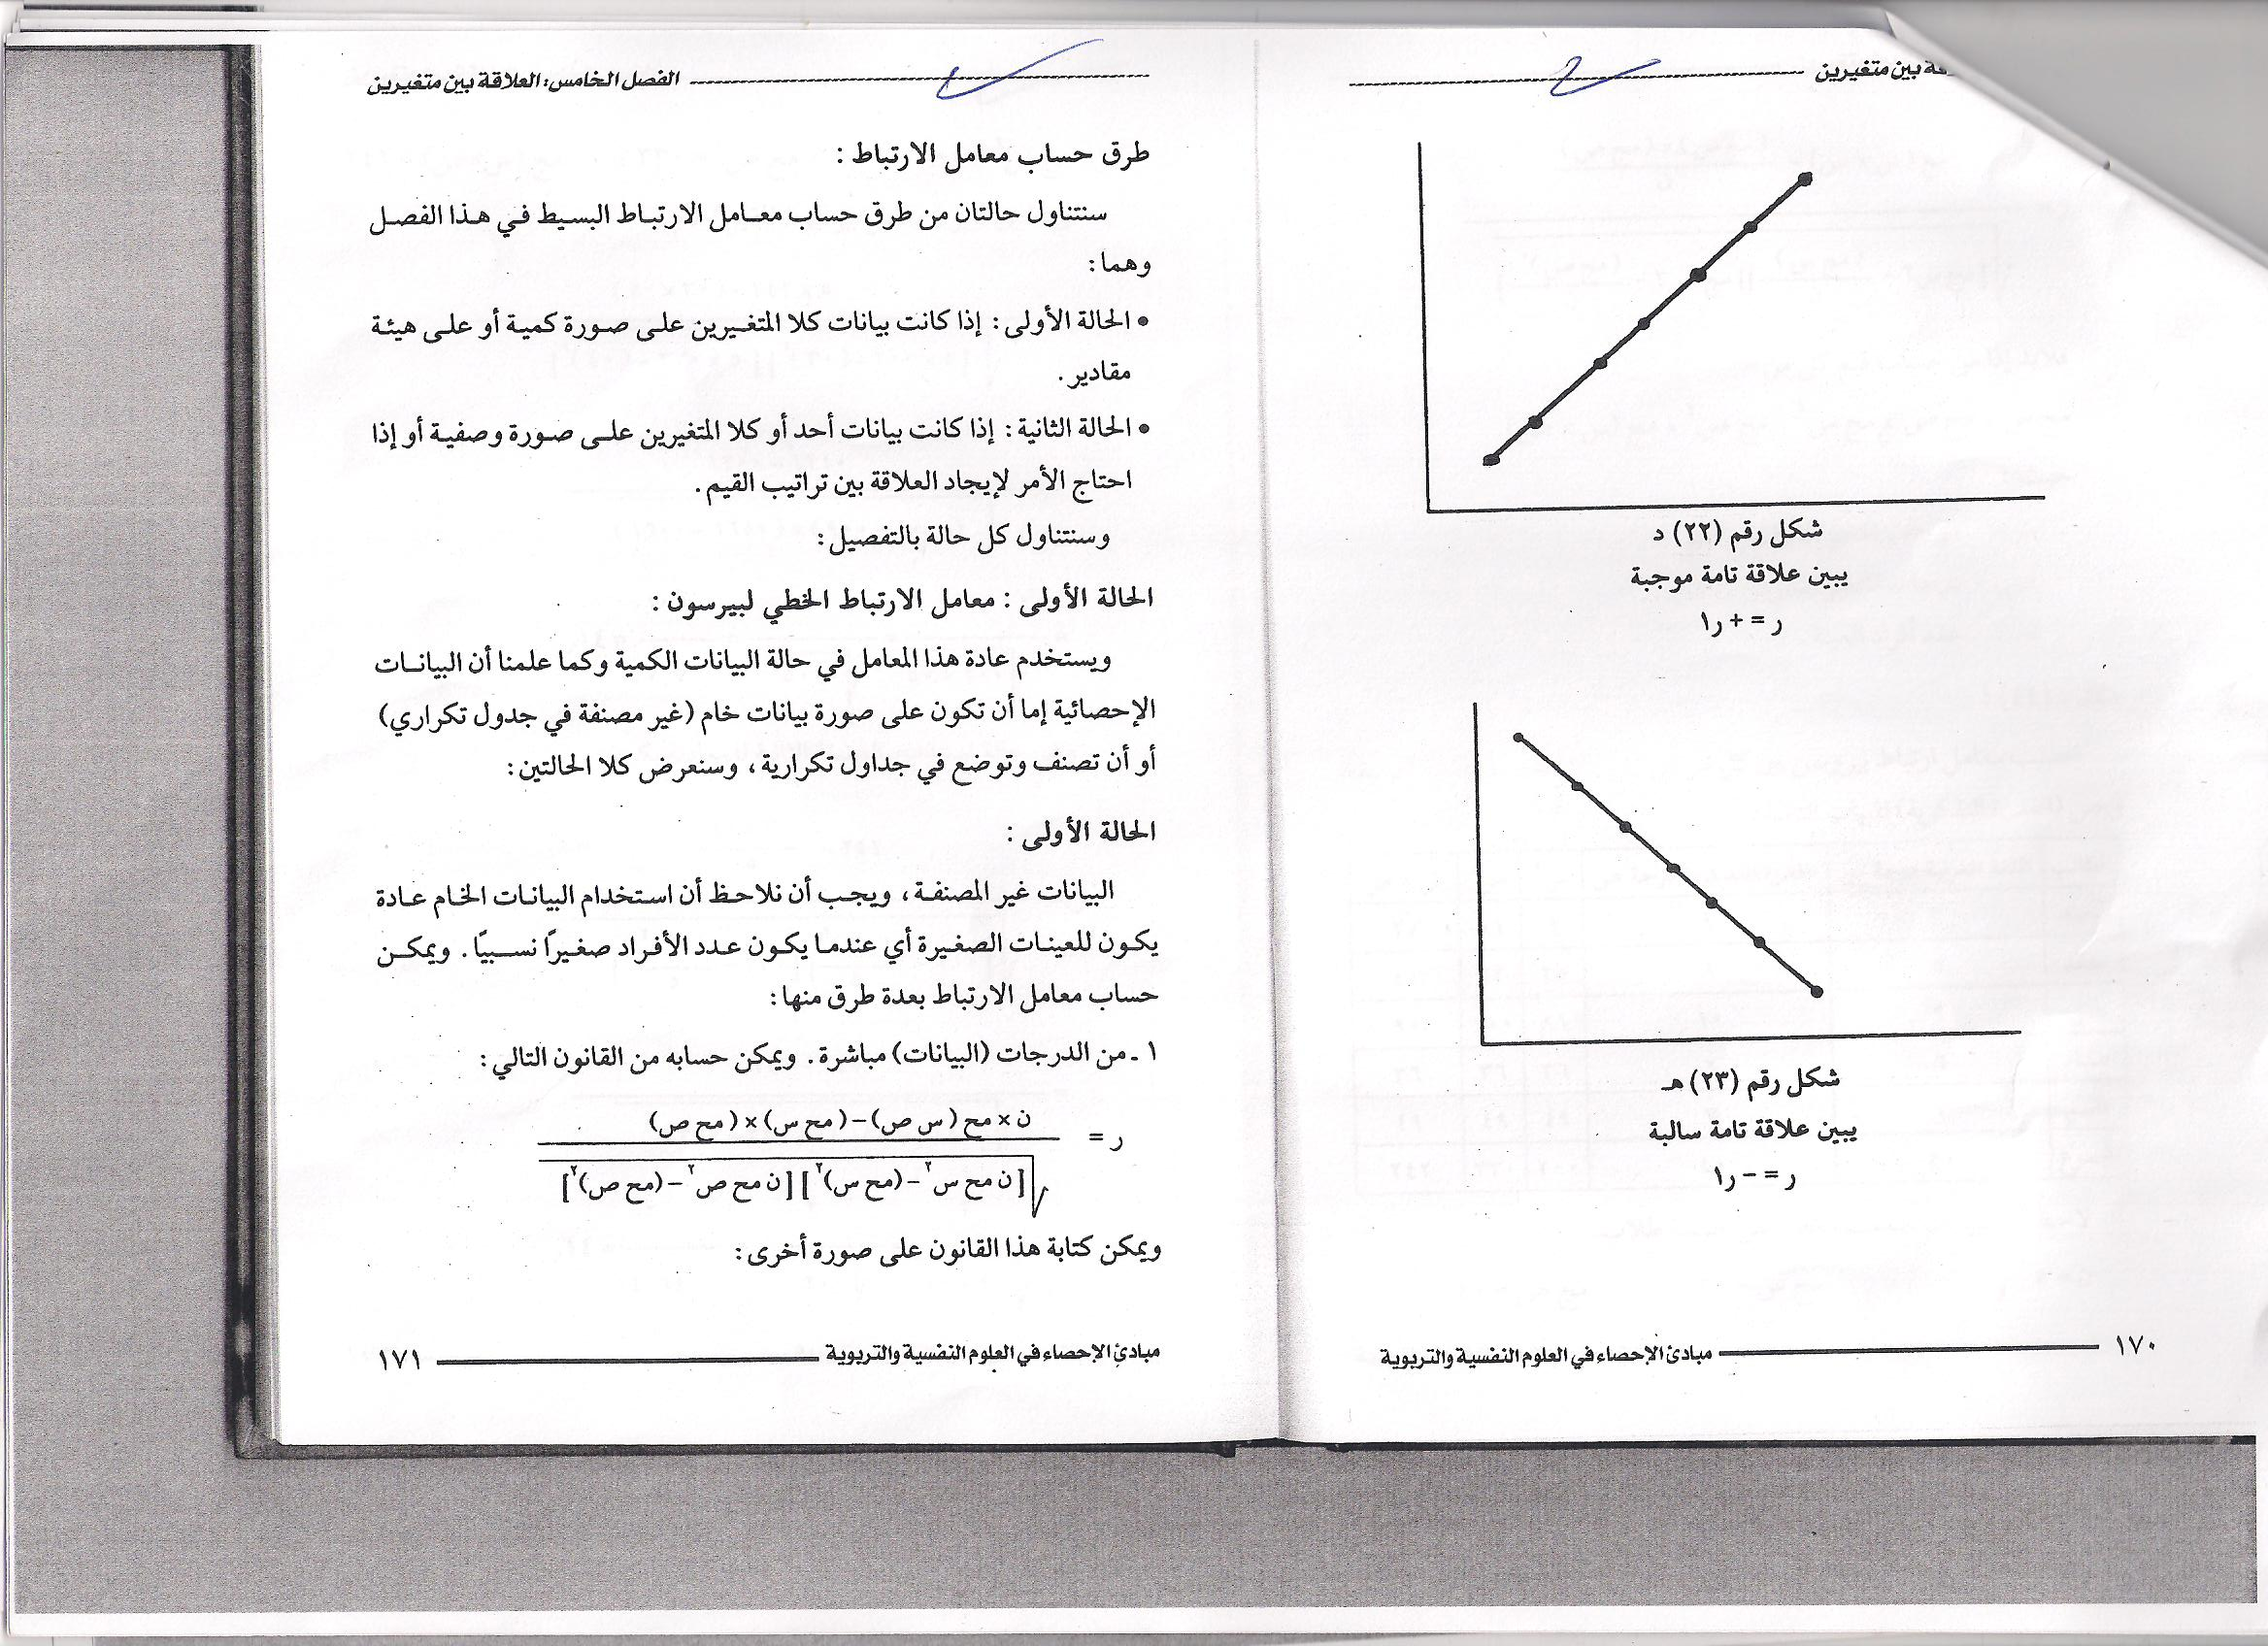
الطول
الوزن
يبين علاقة تامة موجبة :
ر= +ر1 ..
السرعة
الوقت
يبين علاقة تامة سالبة :
ر= - ر1 ..
طرق حساب معامل الارتباط
طبعاً أنهى الدكتور المنهج بحالتين فقط من طرق حساب معامل الارتباط البسيط وهما
- الحالة الأولى : إذا كانت بيانات كلا المتغيرين على صورة كمية أو على هيئة مقادير .
- الحالة الثانية : إذا كانت بيانات أحد أو كلا المتغيرين على صورة وصفية أو إذا احتاج الأمر لإيجاد العلاقة بين تراتيب القيم .
وسنتناول كل حالة بالتفصيل :

الحالة الأولى /
معامل الارتباط الخطي لبيرسون :
ويستخدم عادة هذا المعامل في حالة البيانات الكمية

طرق حساب معامل الارتباط الخطي لبيرسون

حسابه من قيم مبوبة ( مصنفة بجدول تكراري )

حسابه من القيم الخام مباشرة

؟؟؟؟؟؟؟؟؟؟؟؟؟
لم يشرح الدكتور القانون

القانون ر = $\frac{\frac{\left(صمج\right)×\left(سمج\right)}{ن}−\left(ص×س\right)مج}{\sqrt{\left[\frac{2\left(صمج\right)}{ن}−2صمج\right]\left[\frac{2\left(سمج\right)}{ن}−2سمج\right]}}$

علماً أن :
س = درجات المتغير الأول
ص = درجات المتغير الثاني
ن = عدد أفراد العينة

يوجد أكثر من قانون لو لم تريد هذا القانون
راجع محتوى المقرر أو راجع
شرح الأخت / آية النور وهو فعلاً يستحق المشاهدة ^_&

للعلم لابد من حساب القيم التالية في الحل لأي مسألة
مج س , مج ص , مج س2, مج ص2, مج ( س $×$ ص )

نتكلم عن البيانات الخام مباشرة
مثال : أحسب معامل ارتباط بيرسون بين كل من س (درجات تحصيل اللغة العربية ) وَ ص ( القدرة التذكرية ) للبيانات التالية :
الطالب | اللغة العربية  درجة س | القدرة التذكرية  درجة ص | س2 | ص2 | س $×$ ص
أحمد | 3 | 9 | 9 | 81 | 27
خالد | 5 | 8 | 25 | 64 | 40
عمرو | 9 | 10 | 81 | 100 | 90
هشام | 6 | 6 | 36 | 36 | 36
قاسم | 7 | 7 | 49 | 49 | 49
المجموع | 30 | 40 | 200 | 330 | 242
الحل
القانون ر = $\frac{\frac{\left(صمج\right)×\left(سمج\right)}{ن}−\left(ص×س\right)مج}{\sqrt{\left[\frac{2\left(صمج\right)}{ن}−2صمج\right]\left[\frac{2\left(سمج\right)}{ن}−2سمج\right]}}$
القانون ر = $\frac{\frac{\left(40\right)×\left(30\right)}{5}−242}{\sqrt{\left[\frac{2\left(40\right)}{5}−330\right]\left[\frac{2\left(30\right)}{5}−200\right]}}$
القانون ر = $\frac{240−242}{\sqrt{\left[320−330\right]\left[180−200\right]}}$
ر = $\frac{2}{\sqrt{10×20}}$
ر = $\frac{2}{\sqrt{200}}$
ر = $\frac{2}{\sqrt{14.14}}$
ر = 0.14
الآن روح تابع محتوى المقرر وشرح أختي آية النور وموجود في الموضوع المثبت
محبكم دوماً وابدأ
أخوكم / مجهر

